Тема: «День Победы» на 09.05 – 11.05
- Родителям рекомендуется обсудить с ребёнком, какой праздник отмечает вся страна 9 мая? Почему этот праздник так назван? Кого поздравляют в этот день?
Рассказать детям, кто из ваших родственников принимал участие в Великой Отечественной войне, рассмотреть фотографии или иллюстрации в книжках (в интернете). Воспитывать уважение к ветеранам войны.
- Игра «Подскажи словечко»:
Сила делает солдата … сильным, храбрость делает солдата – ... (храбрым), смелость делает солдата – ... (смелым), быстрота делает солдата – ...(быстрым), ловкость делает солдата – ... (ловким), находчивость делает солдата – ... (находчивым), ум делает солдата – ... (умным).
Если солдат храбрый, то он … храбрец; если солдат удалый, то он … удалец, если солдат умелый, то он … умелец.
Если солдат умеет летать, то он … летчик, заправлять … заправщик, грузить … грузчик, разведывать … разведчик.
- Игра «Скажи наоборот» - развитие словаря антонимов.
Назвать слова, противоположные по смыслу:
Друг – … враг, хороший – ..., день – …, (ночь), радость – ..., (горе, беда), жара – ..., (холод), зло – ..., правда – ..., хорошо – ..., тяжело – ..., высоко – ..., можно – …, трудно – ..., быстро – ..., говорить – ..., поднимать – ..., зажигать – ...
- В пословицах найти слова, противоположные по смыслу.
Родимая сторона — мать, а чужая — ... (мачеха). От Родины веет теплом, от чужбины ... (холодом). Собака лает на смелого, а кусает ... (трусливого). Худой мир лучше доброй ... (ссоры). Мир строит, а война ... (разрушает). Человек от лени болеет, а от труда ... (здоровеет).
Предложите ребенку объяснить, как он понимает эти пословицы.
- Игра «Сосчитай 1-5»
Самолёт, пушка, танк, ракета, автомат, пистолет.
Один самолёт, два … самолёта, три …, четыре …, пять … и т.д.
- Пересказ рассказа «Собака - санитар»
Шла война. Солдат храбро сражался за свою Родину. Но в бою он был ранен и не мог передвигаться. И вдруг он заметил, что к нему подошёл необычный санитар. Это была собака. На спине она несла сумку, в которой был бинт.
Раненый перевязал себе ногу. А собака отправилась за помощью.
Вернулась она с тремя санитарами. Они переложили бойца не носилки и отнесли в безопасное место. Так собака-санитар спасла жизнь защитнику Родины.
Беседа по тексту:
Предложите ребёнку ответить на вопросы полным предложением.
ВОПРОСЫ:
- Что случилось с солдатом?
- Куда был ранен солдат?
- Что случилось солдатом после ранения?
- Какая была собака?
- Что было у собаки на спине?
- Что лежало в сумке с красным крестом? (Там были бинты и лекарства)
- Как был спасен раненый?
- Кого привела собака?
- На чем перенесли солдата в безопасное место?
- Кто спас жизнь защитнику Родины?
Повторное чтение рассказа.
Пересказ рассказа ребёнком.
Тема: «Звук [Ж]. Буква Ж»
- «Какой звук?» - взрослые предлагают ребёнку прослушать ряд слов (произносим утрированно, т.е. выделяя голосом первый звук): железо, живот, жилетка, жаба, жёлуди, жук.
- Какой звук можно услышать в начале этих слов? ………….
- Напомните ребёнку символ звука – где можно услышать звук [Ж]? - так жужжит жук.
- Дайте характеристику звука [Ж] - согласный (язычок создаёт преграду), всегда твёрдый, звонкий. Обозначение: синяя фишка, колокольчик.
- Предложите ребёнку произнести звук [Ж] столько раз, сколько взрослый хлопнет в ладоши (от одного до шести).
- Игра «Назови словечко» - придумайте слова, которые начинаются на слог:
ЖА: ______________________________________________________________________________
ЖЕ: ______________________________________________________________________________
ЖУ:_______________________________________________________________________________
ЖИ:_______________________________________________________________________________
- Игра «Подели на слоги» - дети хлопками делят слова на слоги.
ЖЕ-ЛЕ-ЗО, Ё-ЖИК, ЖА-БА, ЛУ-ЖА, ЖЁ-ЛУ-ДИ, НО-ЖИК, БАК-ЛА-ЖАН, ЖУК, ЛО-ЖЕЧ-КА, ПИ-ЖА-МА, ЖЕ-ТОН.
- Игра «Запомни и повтори»:
ЖА-ЖО-ЖИ; ЖЕ-ЖУ-ЖА; ЖУ-ЖО-ЖИ.
- Игра «Назови звуки в слове по порядку»: ЖУК, ЖАБА. Чтобы правильно определить последовательность звуков в слове, растяните его.
- Обведите и раскрасьте те картинки, в названии которых есть звук [Ж]. Слова для справки: жёлуди, щётка, жираф, шарф, заяц, жук.
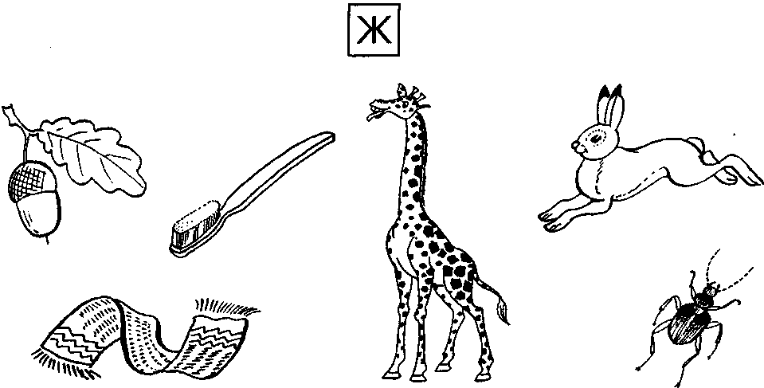
7. Составьте предложения со словами: ЖУК, ЖИРАФ, ЖЁЛУДИ, ЖАБА.
Сосчитайте количество слов в получившихся предложениях.
________________________________________________________________________________________________________________________________________________________________________________________________________________________________________________________________________________________________________________________________________________________________________________________________________
- Выполните звуковой анализ слогов и слов:
ЖУ ЖА ЖО ЖИ ЖУК ЖАБА

